LH319 纯嵊泗列岛 基湖碧海金沙 东海渔村+左岸公路环岛打卡 东海渔村 渔人码头度假区 自助烧烤大餐 免费篝火晚会 免费K歌 住海边3钻海景酒店纯玩三日游行程单
赠送【基湖沙滩】/【南长涂沙滩】无限次畅玩票+东海渔村+左岸公路往返岛上交通费
产品编号 | LH319 | 出发地 | 南京市 | 目的地 | 舟山嵊泗列岛
行程天数 | 3 | 去程交通 | 汽车 | 返程交通 | 汽车
参考航班 | 无
产品亮点 | 🚢 美不‘嵊’收🌈繁华‘泗’景
产品介绍 | 线路特色  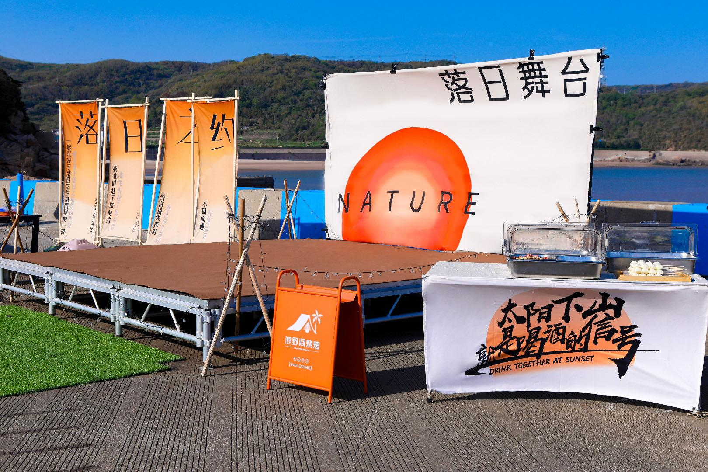  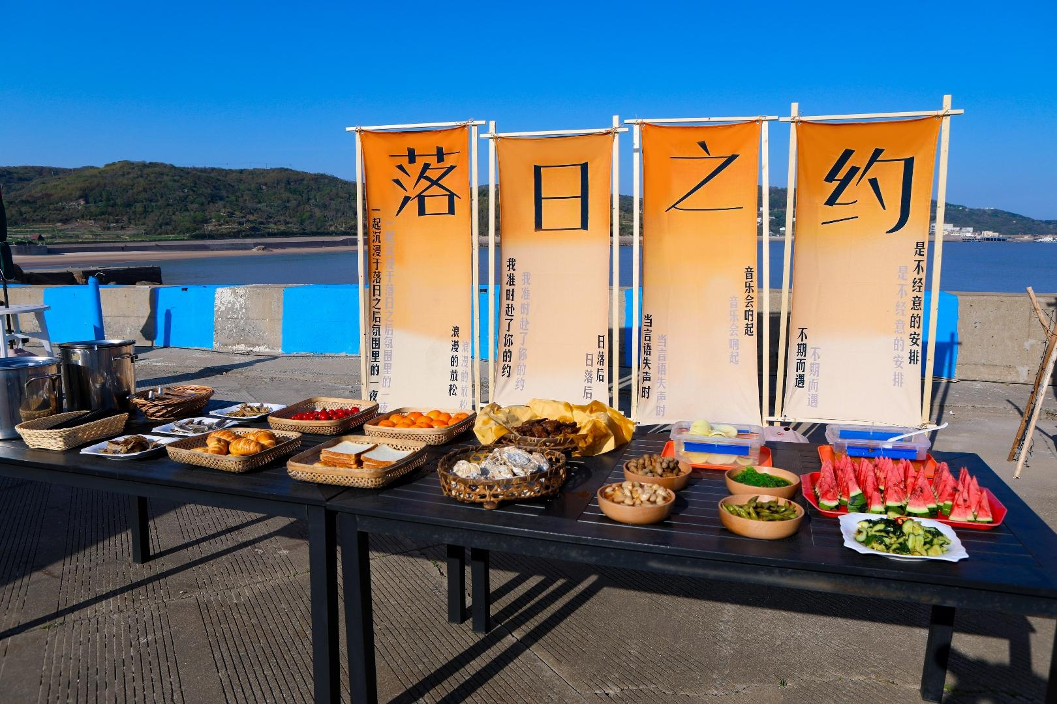  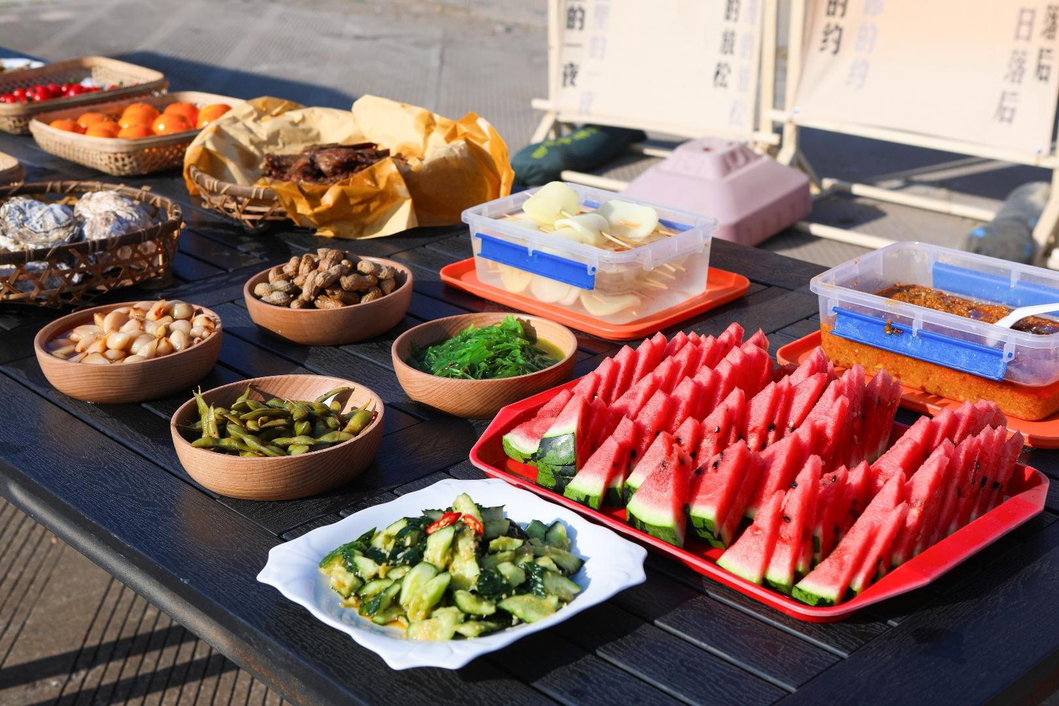  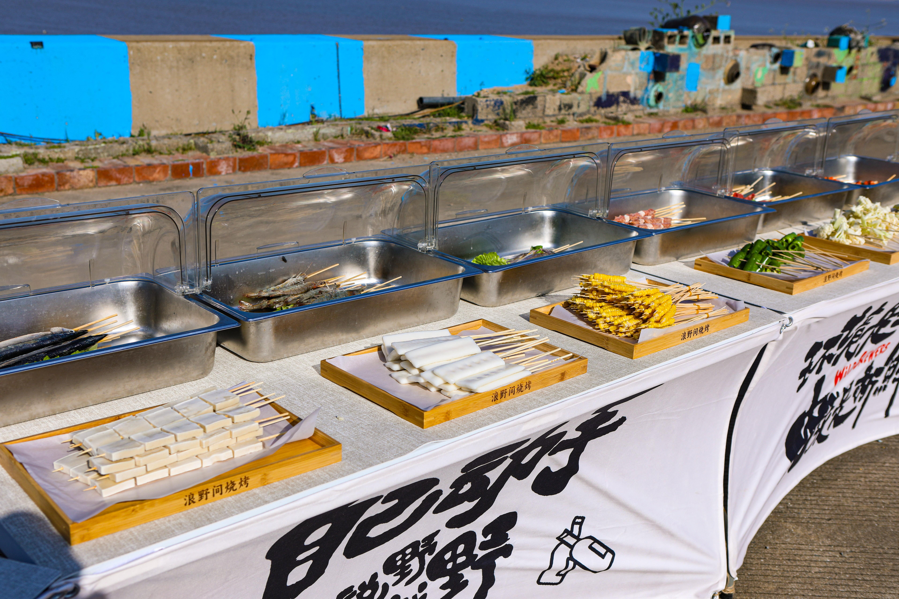  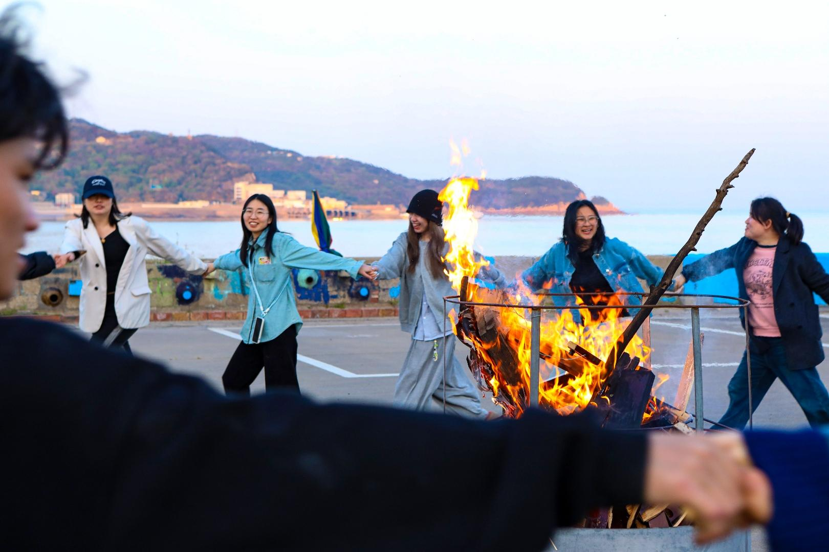  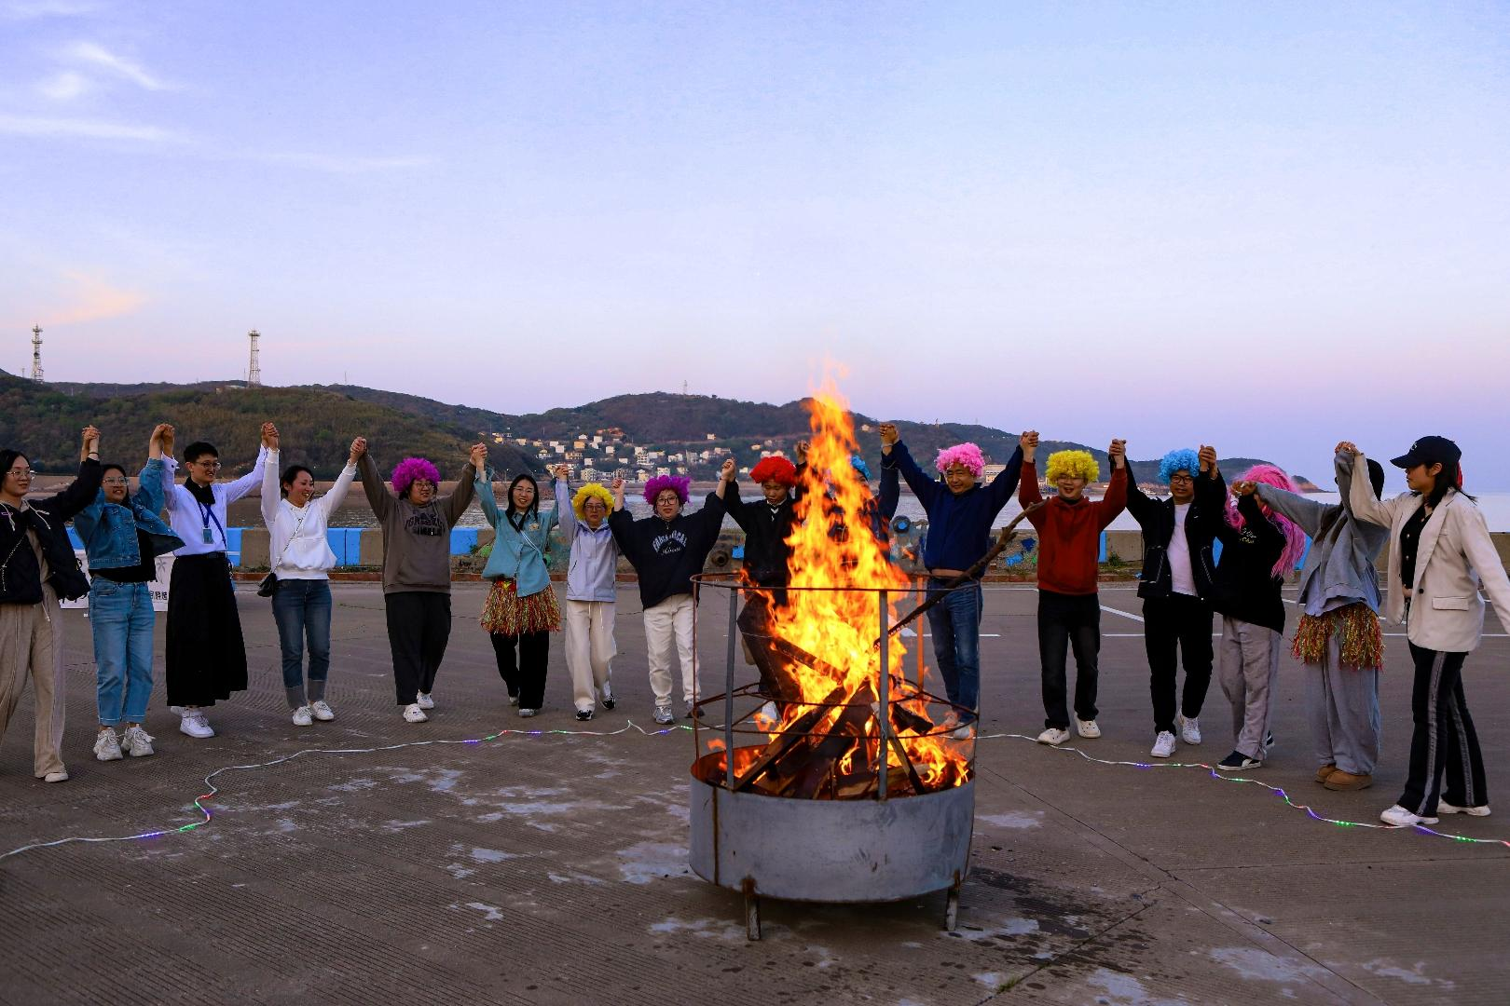
行程安排
D1
行程详情 | 第1天:南京上海嵊泗列岛1D  班车站：05:40 六合南门国土资源局门口（国土大厦）
用餐 | 早餐：X 午餐：X 晚餐：X
住宿 | 2晚连住海边携程3钻海景酒店（占床含早）
D2
行程详情 | 嵊泗列岛  睡到自然醒，自由活动。
用餐 | 早餐：占床含早 午餐：X 晚餐：晚餐：含自助烧烤大餐1顿
住宿 | 2晚连住海边携程3钻海景酒店（占床含早）
D3
行程详情 | 第3天:嵊泗列岛上海南京3D  上午自行打卡嵊泗沿海新干线~~【望海公园】，望海公园于2023年落成，全长约2.27公里，建设面积约6.5万平方米，是嵊泗迄今为止最大的综合性公园，为共富共美海上花园城的建设添上了浓墨重彩的一笔。公园如丝带般飘逸在嵊泗中心渔港畔，已然成为岛城人民最爱的休闲场所之一。而望海公园到底有多美，眼见为实！从菜园城区原先的望海广场延伸至嵊泗县图书馆前，再到青沙村，又有海湾游步道与金青大桥相通......望海公园是流连海波前的绝美风情线，摇曳着海上微城的浪漫，让人意犹未尽！乘船返上海沈家湾码头返程航班根据实际情况而定）。自行安排中餐。
用餐 | 早餐：√ 午餐：自理 晚餐：X
住宿 | 温馨的家
费用说明
费用包含 | 费用包含
费用不包含 | 费用不包含
其他说明
预订须知 | 特别警示：
温馨提示 | 本线路游览特别说明：

